Zapopan, Jalisco siendo las 10:07 horas del día 08 de junio de 2023, en las instalaciones del Auditorio 1 ubicado en la Unidad Administrativa Basílica, andador 20 de noviembre S/N, en esta ciudad; se celebra la Décima Segunda Sesión Ordinaria del año 2023, del Comité de Adquisiciones, del Municipio de Zapopan, Jalisco; convocada por Edmundo Antonio Amutio Villa, representante del Presidente del Comité de Adquisiciones, con fundamento en lo dispuesto en el artículo 20, artículo 25 fracción II, artículo 28 y artículo 29 del Reglamento de Compras, Enajenaciones y Contratación de Servicios del Municipio de Zapopan, Jalisco.

Punto número uno del orden del día, lista de asistencia. Se procede a nombrar lista de asistencia, de conformidad con el Artículo 20 y 26 fracción III del Reglamento de Compras, Enajenaciones y Contratación de Servicios del Municipio de Zapopan, Jalisco;

Estando presentes los integrantes con voz y voto:

Representante del Presidente del Comité de Adquisiciones.
Edmundo Antonio Amutio Villa.
Suplente.

Tesorería Municipal.
Talina Robles Villaseñor.
Suplente.

Sindicatura.
Tania Álvarez Hernández.
Suplente.

Dirección de Administración.
Dialhery Díaz González.
Titular.
Coordinación General de Desarrollo Económico y Combate a la Desigualdad.
Belén Lizeth Muñoz Ruvalcaba.
Suplente.

Dirección de Desarrollo Agropecuario.
Antonio Martín del Campo Sáenz
Suplente.

Representante de la Cámara Nacional de Comercio, Servicios y Turismo de Guadalajara.
Rogelio Alejandro Muñoz Prado.
Titular.

Representante del Consejo Mexicano de Comercio Exterior de Occidente.
Silvia Jacqueline Martin del Campo Partida.
Suplente.

Consejo de Desarrollo Agropecuario y Agroindustrial de Jalisco, A.C.,
Consejo Nacional Agropecuario.
Omar Palafox Sáenz
Suplente.

Consejo de Cámaras Industriales de Jalisco.
Bricio Baldemar Rivera Orozco.
Suplente.

Estando presentes los vocales permanentes con voz:

Contraloría Ciudadana.
Juan Carlos Razo Martínez.
Suplente.

Área Jurídica de la Dirección de Adquisiciones.
Diego Armando Cárdenas Paredes.
Titular.

Representante de la Fracción del Partido Futuro.
Diego Rivera Collazo.
Suplente.

Representante de la Fracción del Partido Movimiento de Regeneración Nacional.
Liceida Dorantes Contreras.
Suplente.

Secretario Técnico y Ejecutivo.
Luz Elena Rosete Cortés
Titular.

Punto número dos del orden del día, declaración de quórum. Se declara que existe quórum legal requerido para sesionar válidamente a las 10:09 horas, de conformidad con el Artículo 30, del Reglamento de Compras, Enajenaciones y Contratación de Servicios del Municipio de Zapopan, Jalisco.

Punto número tres del orden del día, aprobación orden del día. Para desahogar esta Decima Segunda Sesión Ordinaria del Comité de Adquisiciones Municipales, se propone el siguiente Orden del Día, de conformidad con el Reglamento de Compras, Enajenaciones y Contratación de Servicios del Municipio de Zapopan, Jalisco, Artículo 25 fracción IV, el cual solicito al Secretario de cuenta del mismo, por lo que se procede a dar inicio a esta sesión bajo el siguiente orden del día:
Orden del Día:

- Registro de asistencia.
- Declaración de Quórum.
- Aprobación del orden del día.
- Lectura y aprobación del acta anterior
- Agenda de Trabajo:

  - Presentación de cuadros de procesos de licitación pública con concurrencia del Comité, o.
  - Presentación de ser el caso e informe de adjudicaciones directas y,

      - Adjudicaciones Directas de acuerdo al Artículo 99, Fracción I, III y VI del Reglamento de Compras, Enajenaciones y Contratación de Servicios del Municipio de Zapopan Jalisco.

  - Ampliaciones de Acuerdo al artículo 115, de Reglamento de Compras, Enajenaciones y Contratación de Servicios del Municipio de Zapopan Jalisco.

  - Presentación de bases para su aprobación.

- Asuntos Varios

Edmundo Antonio Amutio Villa, representante suplente del Presidente del Comité de Adquisiciones, comenta está a su consideración el orden del día, por lo que en votación económica les pregunto si se aprueba, siendo la votación de la siguiente manera:

Aprobado por unanimidad de votos por parte de los integrantes del Comité presentes.

Punto CUARTO del Orden del Día:

En ese sentido, adjunto a la convocatoria de esta sesión se les hizo llegar de manera electrónica las actas en su versión estenográfica correspondiente a las sesiones:

11 ordinaria del día 25 de mayo del 2023.
2 extraordinaria del día 9 de marzo del 2023.

Edmundo Antonio Amutio Villa, representante suplente del Presidente del Comité de Adquisiciones, comenta someto a su consideración el omitir LA LECTURA de dicha acta en virtud de haber sido enviadas con antelación, por lo que en votación económica les pregunto si se aprueban; siendo la votación de la siguiente manera:

Aprobado por unanimidad de votos por parte de los integrantes del Comité de Adquisiciones

Edmundo Antonio Amutio Villa, representante suplente del Presidente del Comité de Adquisiciones, menciona no habiendo recibido observaciones, se pone a su consideración la aprobación del CONTENIDO de las actas en su versión estenográfica correspondiente a 11 ordinaria del día 25 de mayo del 2023, 2 extraordinaria del día 9 de marzo del 2023, por lo que en votación económica les pregunto si se aprueba el contenido de las actas anteriores, siendo la votación de la siguiente manera:

Aprobado por unanimidad de votos por parte de los integrantes del Comité de Adquisiciones presentes.

Punto Quinto del orden del día. Agenda de Trabajo.

Punto 1. Presentación de cuadros de procesos de licitación pública con concurrencia del Comité, de bienes o servicios, enviados previamente para su revisión y análisis de manera electrónica.

Número de Cuadro: 01.12.2023
Licitación Pública Local con Participación del Comité: 202300480 Ronda 3
Área Requirente: Dirección de Protección Animal adscrita a la Coordinación General de Gestión Integral de la Ciudad
Objeto de licitación: Medicamento veterinario requerido para la realización de cirugías en campaña de esterilización permanente en el CISAZ, así como en las unidades móviles, tratamientos, consultas y demás servicios médicos caninos, felinos y fauna silvestre de los animales que rescata y resguarda la UMA Villa Fantasía.

Se pone a la vista el expediente de donde se desprende lo siguiente:

Proveedores que cotizan:
- María Cristina Olvera Rosas
- Salud y Bienestar Corporación, S.A. de C.V.
- David Gradilla Mendoza
Los licitantes cuyas proposiciones fueron desechadas:

Licitante | Motivo
María Cristina Olvera Rosas | Licitante No Solvente  En la partida 3, se encuentra por encima del 10% de la media del estudio de mercado en la partida 3 (Subpartidas 62 a la 97), lo anterior según lo establecido en el Artículo 71 de la Ley de Compras Gubernamentales Enajenaciones y Contratación de Servicios del Estado de Jalisco y sus Municipios.
David Gradilla Mendoza | Licitante No Solvente  Presenta de manera extemporánea el Comprobante Fiscal Digital por Internet (CFDI) del pago del Impuesto sobre nómina del estado el cual se pide con un máximo de 1 mes de emisiones anteriores a la fecha de presentación de propuestas al 22/Mayo/2023, y lo presenta con fecha del 11/Abril/2023.  Cuenta con domicilio fiscal en el estado de Aguascalientes, siendo lo solicitado en el Estado de Jalisco toda vez que la presente licitación es de carácter LOCAL.  NOTA: Cabe hacer mención que existen diferencias en cantidades plasmadas en el Subtotal de la Partida 3 con las presentadas en anexo 5, toda vez que el licitante realizó mal la sumatoria de todos los productos.

Los licitantes cuyas proposiciones resultaron solventes son los que se muestran en el siguiente cuadro:

MARÍA CRISTINA OLVERA ROSAS Y SALUD Y BIENESTAR CORPORACIÓN, S.A. DE C.V.

Se anexa tabla en Excel

Responsable de la evaluación de las proposiciones:

Nombre | Cargo
Amada Yamile Lofte Galán | Directora de Protección Animal
Patricia Fregoso Cruz | Coordinadora General de Gestión Integral de la Ciudad

Mediante oficio de análisis técnico número 1019/2023/0259

Nota: Se adjudica al licitante solvente que cumplió con los requerimientos técnicos, económicos, así como la presentación de los puntos adicionales solicitados en las bases de licitación y presento la propuesta económica más baja.

En virtud de lo anterior y de acuerdo a los criterios establecidos en bases, al ofertar en mejores condiciones se pone a consideración por parte del área requirente la adjudicación a favor de:

SALUD Y BIENESTAR CORPORACIÓN, S.A. DE C.V. POR UN MONTO TOTAL EN LA PARTIDA 1 DE $454,981.00

EN LA PARTIDA 2 DE $494,820.00

EN LA PARTIDA 3 DE $ 430,165.00

UN MONTO TOTAL GLOBAL DE $1, 379,966.00

Se anexa tabla en Excel

La convocante tendrá 10 días hábiles para emitir la orden de compra / pedido posterior a la emisión del fallo.

El proveedor adjudicado tendrá 5 días hábiles después de la notificación vía correo electrónico por parte de la convocante (por el personal autorizado para este fin) para la recepción firma y entrega de la orden de compra/pedido, previa entrega de garantía correspondiente.

Si el interesado no firma el contrato por causas imputables al mismo, la convocante podrá sin necesidad de un nuevo procedimiento, adjudicar el contrato al licitante que haya obtenido el segundo lugar, siempre que la diferencia en precio con respecto a la proposición inicialmente adjudicada no sea superior a un margen del diez por ciento.

El contrato deberá ser firmado por el representante legal que figure en el acta constitutiva de la empresa o en su defecto cualquier persona que cuente con poder notarial correspondiente.

El área requirente será la responsable de elaborar los trámites administrativos correspondientes para solicitar la elaboración del contrato así como el seguimiento del trámite de pago correspondiente.

Todo esto con fundamento en lo dispuesto por los artículos 107, 108, 113, 119 y demás relativos del Reglamento de Compras, Enajenaciones y Contratación de Servicios del Municipio de Zapopan, Jalisco.

Edmundo Antonio Amutio Villa, representante suplente del Presidente del Comité de Adquisiciones, comenta de conformidad con el artículo 24, fracción VII del Reglamento de Compras, Enajenaciones y Contratación de Servicios del Municipio de Zapopan, Jalisco, se somete a su resolución para su aprobación de fallo por parte de los integrantes del Comité de Adquisiciones a favor del proveedor, Salud y Bienestar Corporación, S.A. de C.V., los que estén por la afirmativa, sírvanse manifestarlo levantando su mano.

Aprobado por Unanimidad de votos por parte de los integrantes del Comité presentes

Número de Cuadro: 02.12.2023
Licitación Pública Local con Participación del Comité: 202300605-01
Área Requirente: Dirección de Gestión Integral del Agua y Drenaje adscrita a la Coordinación General de Servicios Municipales
Objeto de licitación: Floculantes y coagulantes y antiespumante necesarios para el tratamiento del agua residual.

Se pone a la vista el expediente de donde se desprende lo siguiente:

Proveedores que cotizan:
- Jesús David Estrada Pérez
- Nacional Química Industrial, S.A. de C.V.
- Aqua Lama Representaciones, S.A. de C.V.
Los licitantes cuyas proposiciones fueron desechadas:

Licitante | Motivo
Nacional Química Industrial, S.A. de C.V. | Licitante No Solvente  Presenta Anexo 8 como "Carta de retención cinco al millar" mismo que pertenece a la redacción del formato anterior de las bases.
Aqua Lama Representaciones, S.A. de C.V. | Licitante No Solvente  Presenta Anexo 4, (Acreditación Legal) de manera incompleta de acuerdo con las bases de licitación que a la letra especifica: Aquellos LICITANTES QUE NO están inscritos en el Padrón de Proveedores del Municipio de Zapopan, deberán acreditar su existencia legal y personalidad jurídica, para efectos de la suscripción de las proposiciones mediante el formato establecido en el anexo 4 y la siguiente documentación:  Persona física deberá de presentar copia de una identificación oficial;  Persona moral deberá presentar copia del acta constitutiva, copia del poder notarial, copia de identificación oficial.  Entrega de manera extemporánea su Formato 32D, toda vez que la presenta de fecha 16/marzo/2023 y este se solicita con máximo 1 mes de emisión anteriores a la fecha de registro de las propuestas técnicas y económicas, al 29/Mayo/2023.  Presenta Anexo 8 como "Carta de retención cinco al millar" mismo que pertenece a la redacción del formato anterior de las bases.  Entrega de manera extemporánea su Comprobante Fiscal Digital por Internet (CFDI) del pago del impuesto sobre nómina del estado, toda vez que la presenta de fecha 22/abril/2023 y este se solicita con máximo 1 mes de emisión anteriores a la fecha de registro de las propuestas técnicas y económicas, al 29/Mayo/2023.  No presenta Opinión del Cumplimiento de sus obligaciones en materia de Seguridad Social (IMSS) presenta carta informando no contar con empleados, registrados ante el instituto, sin embargo, las bases especifican: en caso de no tener empleados, deberá presentar documento emitido por el mismo instituto donde se corroboré no tenerlos.  No presenta Constancia de situación fiscal sin adeudos en materia de aportaciones patronales y enteros de descuentos vigentes (INFONAVIT) presenta carta informando no contar con empleados registrados ante el instituto, sin embargo, las bases especifican: en caso de no tener empleados, deberá presentar documento emitido por el mismo instituto donde se corroboré no tenerlos.  No presenta Documentos adicionales solicitados en bases.

Los licitantes cuyas proposiciones resultaron solventes son los que se muestran en el siguiente cuadro:

JESUS DAVID ESTRADA PEREZ

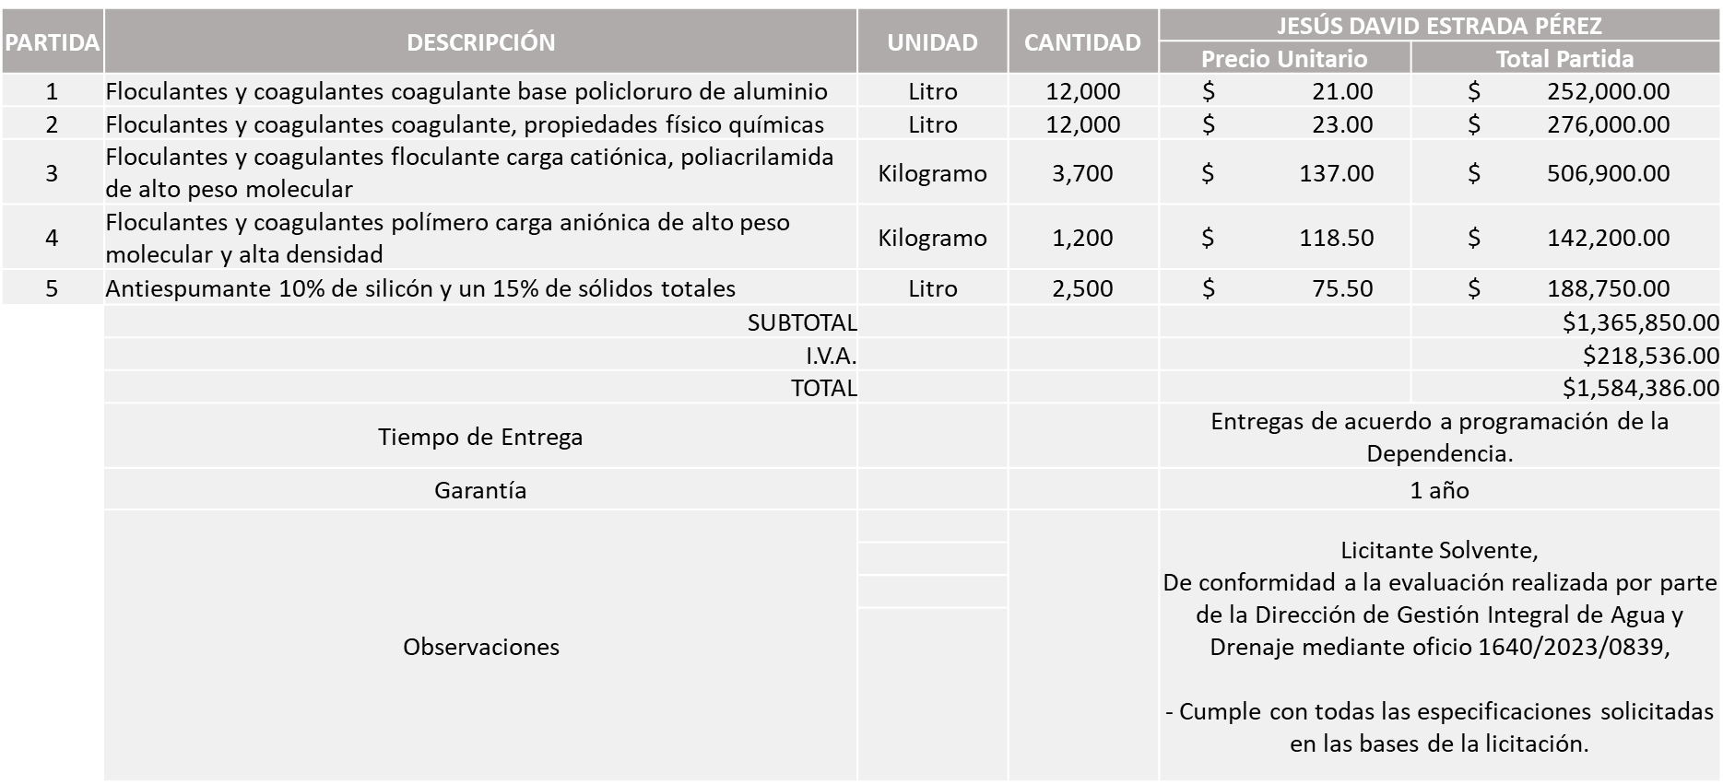

Responsable de la evaluación de las proposiciones:

Nombre | Cargo
Rogelio Pulido Mercado | Director de Gestión Integral del Agua y Drenaje
Carlos Alejandro Vázquez Ortiz | Coordinador General de Servicios Municipales

Mediante oficio de análisis técnico número 1640/2023/0839

Nota: Se adjudica al único licitante solvente que cumplió con los requerimientos técnicos, económicos, así como la presentación de los puntos adicionales solicitados en las bases de licitación.

En virtud de lo anterior y de acuerdo a los criterios establecidos en bases, al ofertar en mejores condiciones se pone a consideración por parte del área requirente la adjudicación a favor de:
JESÚS DAVID ESTRADA PÉREZ, POR UN MONTO TOTAL DE $1,584,386.00

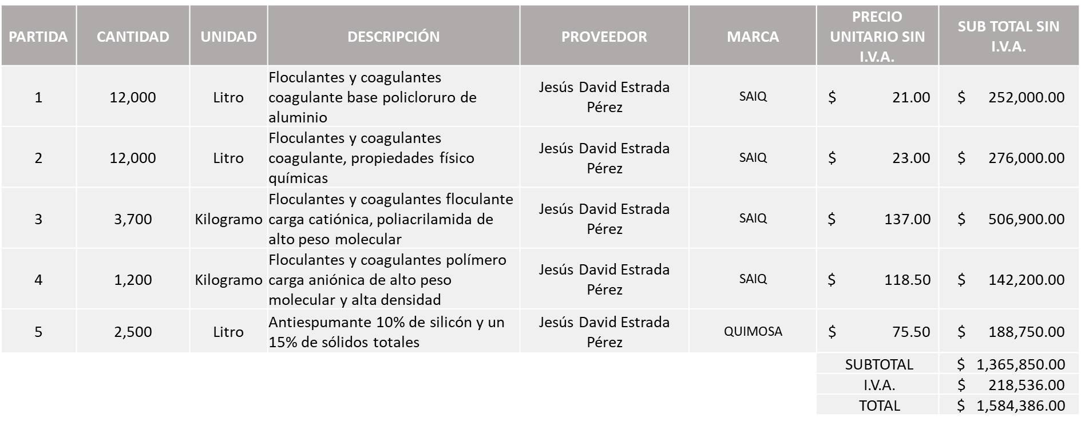

La convocante tendrá 10 días hábiles para emitir la orden de compra / pedido posterior a la emisión del fallo.

El proveedor adjudicado tendrá 5 días hábiles después de la notificación vía correo electrónico por parte de la convocante (por el personal autorizado para este fin) para la recepción firma y entrega de la orden de compra/pedido, previa entrega de garantía correspondiente.

Si el interesado no firma el contrato por causas imputables al mismo, la convocante podrá sin necesidad de un nuevo procedimiento, adjudicar el contrato al licitante que haya obtenido el segundo lugar, siempre que la diferencia en precio con respecto a la proposición inicialmente adjudicada no sea superior a un margen del diez por ciento.

El contrato deberá ser firmado por el representante legal que figure en el acta constitutiva de la empresa o en su defecto cualquier persona que cuente con poder notarial correspondiente.

El área requirente será la responsable de elaborar los trámites administrativos correspondientes para solicitar la elaboración del contrato así como el seguimiento del trámite de pago correspondiente.

Todo esto con fundamento en lo dispuesto por los artículos 107, 108, 113, 119 y demás relativos del Reglamento de Compras, Enajenaciones y Contratación de Servicios del Municipio de Zapopan, Jalisco.

Edmundo Antonio Amutio Villa, representante suplente del Presidente del Comité de Adquisiciones, comenta de conformidad con el artículo 24, fracción VII del Reglamento de Compras, Enajenaciones y Contratación de Servicios del Municipio de Zapopan, Jalisco, se somete a su resolución para su aprobación de fallo por parte de los integrantes del Comité de Adquisiciones a favor de los proveedores, Jesús David Estrada Pérez los que estén por la afirmativa, sírvanse manifestarlo levantando su mano.

Aprobado por Unanimidad de votos por parte de los integrantes del Comité presentes

Número de Cuadro: 03.12.2023
Licitación Pública Nacional con Participación del Comité: 202300684
Área Requirente: Dirección de Gestión Integral del Agua y Drenaje adscrita a la Coordinación General de Servicios Municipales
Objeto de licitación: Arrendamiento de transporte (sin I.S.R.) renta de equipo hidroneumático para desazolve por jornada de 8 horas

Se pone a la vista el expediente de donde se desprende lo siguiente:

Proveedores que cotizan:
- Saneamiento Industrial Especializado, S.A. de C.V.
- Servicios Ecológicos en Mantenimiento y Saneamiento, S.A. de C.V.
Los licitantes cuyas proposiciones fueron desechadas:

Licitante | Motivo
Servicios Ecológicos en Mantenimiento y Saneamiento, S.A. de C.V. | Licitante No Solvente  Presenta Anexo 4 (Acreditación Legal), de manera incompleta ya que los licitantes no inscritos como proveedor municipal, deberán acreditar su existencia legal y personalidad jurídica para efectos de la suscripción de las proposiciones, mediante el anexo 4 y en caso de persona moral presentar; Acta Constitutiva, poder notarial e identificación con fotografía, tal como se indica en página 7, puntos 17, 18, 19 y 20 de las bases de licitación.  Entrega de manera extemporánea su Constancia de Situación Fiscal, toda vez que la presenta de fecha 04/febrero/2023 y esta se solicita con fecha no mayor a 3 meses de emisión anteriores a la fecha de registro de las propuestas técnicas y económicas, al 23/Mayo/2023.  Presenta Anexo 5 (Propuesta económica), sin firma del Representante Legal.  No presenta Comprobante Fiscal Digital por Internet (CFDI) del pago del impuesto sobre nómina, presenta un comprobante de pago del estado de México.  No presenta Acuse de movimiento de autorización de opinión de cumplimiento, en donde se refleje que se autoriza hacer público el resultado. Tal y como se indica en bases; pagina 6, punto 15 mismo que a la letra dice: en virtud de que la presente licitación deriva de recurso federal y de conformidad al acuerdo acdo.as2.hct.270422/107.p.dir del diario oficial de la federación en el que se aprueban las reglas de carácter general para la obtención de la opinión de cumplimiento de obligaciones fiscales en materia de seguridad social.  No presenta Carta manifiesto en donde indique que se acata al resultado de la consulta.  No presenta Acuse de entrega de carta de intención en participar, mismo que fue contestado por correo electrónico.

Los licitantes cuyas proposiciones resultaron solventes son los que se muestran en el siguiente cuadro:

SANEAMIENTO INDUSTRIAL ESPECIALIZADO, S.A. DE C.V.

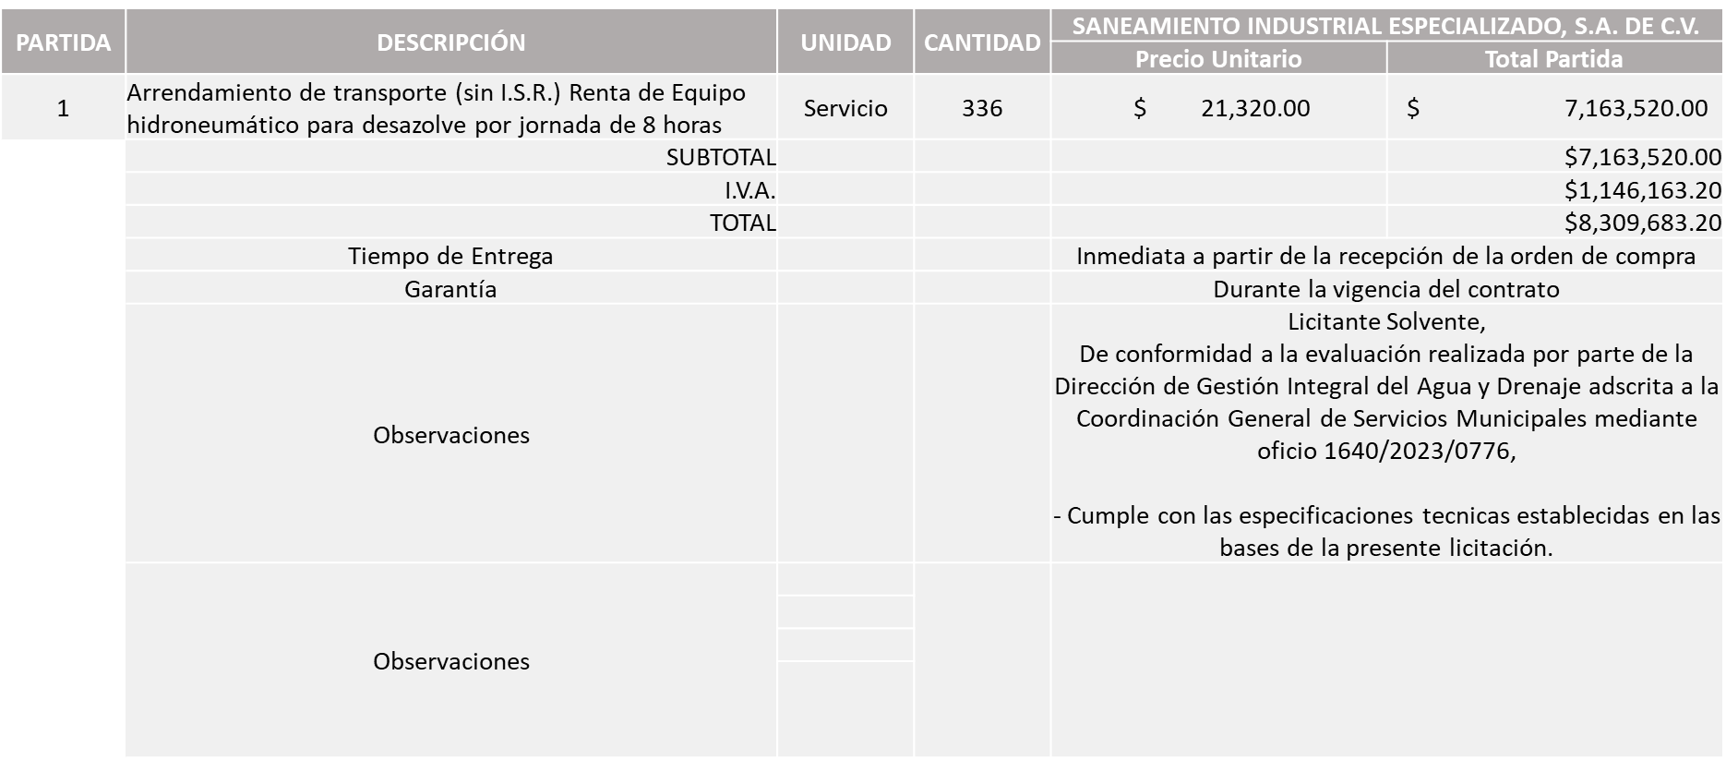

Responsable de la evaluación de las proposiciones:

Nombre | Cargo
Rogelio Pulido Mercado | Director de Gestión Integral del Agua y Drenaje
Carlos Alejandro Vázquez Ortiz | Coordinador General de Servicios Municipales

Mediante oficio de análisis técnico número 1640/2023/0776

Nota: Se adjudica al único licitante solvente que cumplió con los requerimientos técnicos, económicos, así como la presentación de los puntos adicionales solicitados en las bases de licitación.

En virtud de lo anterior y de acuerdo a los criterios establecidos en bases, al ofertar en mejores condiciones se pone a consideración por parte del área requirente la adjudicación a favor de:

SANEAMIENTO INDUSTRIAL ESPECIALIZADO, S.A. DE C.V., POR UN MONTO TOTAL DE $8,309,683.20

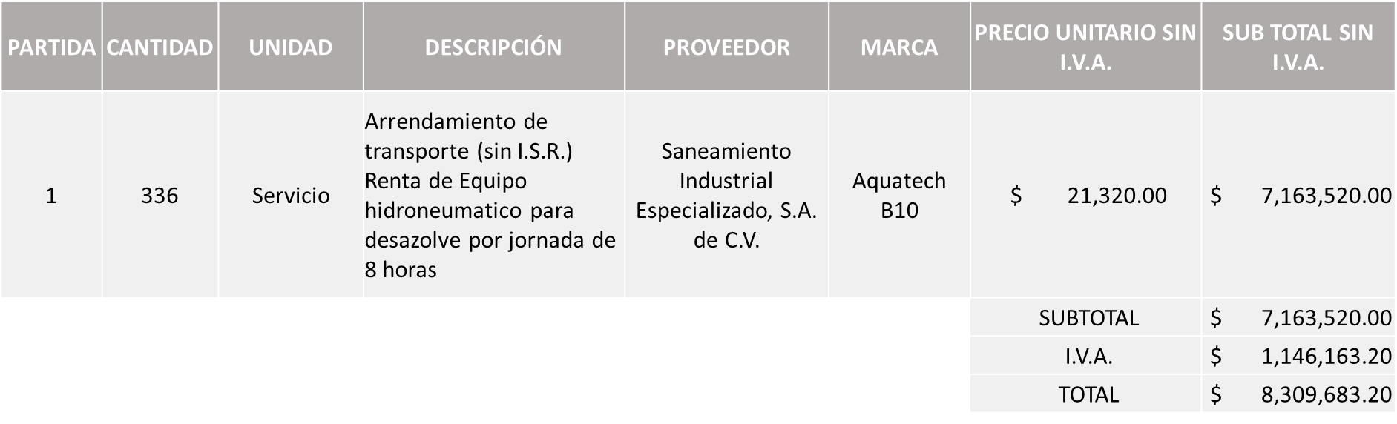

Edmundo Antonio Amutio Villa, representante suplente del Presidente del Comité de Adquisiciones, solicita a los Integrantes del Comité de Adquisiciones el uso de la voz, a Rogelio Pulido Mercado, Director de Gestión Integral del Agua y Drenaje, los que estén por la afirmativa sírvanse manifestando levantando su mano.

Aprobado por unanimidad de votos por parte de los integrantes del Comité de Adquisiciones presentes

Rogelio Pulido Mercado, Director de Gestión Integral del Agua y Drenaje, dio contestación a las observaciones realizadas por los Integrantes del Comité de Adquisiciones.

La convocante tendrá 10 días hábiles para emitir la orden de compra / pedido posterior a la emisión del fallo.

El proveedor adjudicado tendrá 5 días hábiles después de la notificación vía correo electrónico por parte de la convocante (por el personal autorizado para este fin) para la recepción firma y entrega de la orden de compra/pedido, previa entrega de garantía correspondiente.

Si el interesado no firma el contrato por causas imputables al mismo, la convocante podrá sin necesidad de un nuevo procedimiento, adjudicar el contrato al licitante que haya obtenido el segundo lugar, siempre que la diferencia en precio con respecto a la proposición inicialmente adjudicada no sea superior a un margen del diez por ciento.

El contrato deberá ser firmado por el representante legal que figure en el acta constitutiva de la empresa o en su defecto cualquier persona que cuente con poder notarial correspondiente.

El área requirente será la responsable de elaborar los trámites administrativos correspondientes para solicitar la elaboración del contrato así como el seguimiento del trámite de pago correspondiente.

Todo esto con fundamento en lo dispuesto por los artículos 107, 108, 113, 119 y demás relativos del Reglamento de Compras, Enajenaciones y Contratación de Servicios del Municipio de Zapopan, Jalisco.

Edmundo Antonio Amutio Villa, representante suplente del Presidente del Comité de Adquisiciones, comenta de conformidad con el artículo 24, fracción VII del Reglamento de Compras, Enajenaciones y Contratación de Servicios del Municipio de Zapopan, Jalisco, se somete a su resolución para su aprobación de fallo por parte de los integrantes del Comité de Adquisiciones a favor del proveedor, Saneamiento Industrial Especializado, S.A. de C.V., los que estén por la afirmativa, sírvanse manifestarlo levantando su mano.

Aprobado por Unanimidad de votos por parte de los integrantes del Comité presentes

Número de Cuadro: 04.12.2023
Licitación Pública Local con Participación del Comité: 202300669-01
Área Requirente: Dirección de Rastro Municipal adscrita a la Coordinación General de Servicios Municipales
Objeto de licitación: Servicio de reparación y mantenimiento de la maquinaria como basculas, calderas, así como el sistema de refrigeración donde se guarda la carne una vez terminado el proceso de sacrificio animal en las instalaciones del rastro Municipal.

Se pone a la vista el expediente de donde se desprende lo siguiente:

Proveedores que cotizan:
- Bocrin Refrigeratión, S.A. de C.V.
- Refrigeración Especializada de Occidente, S.A. de C.V.
- Refrigeración Industrial Universal, S.A. de C.V.
- Alicia Hazel Gómez Guerrero
- Martín Gómez Pimentel
Los licitantes cuyas proposiciones fueron desechadas:

Licitante | Motivo
Refrigeración Especializada de Occidente, S.A. de C.V. | Licitante No Solvente  No presenta Anexo 4 Acreditación Legal.  Entrega de manera extemporánea su Formato 32D, toda vez que la presenta de fecha 05/abril/2023 y esta se solicita como máximo de 1 mes de emisión anteriores a la fecha de registro de las propuestas técnicas y económicas, al 25/Mayo/2023.  No presenta Comprobante Fiscal Digital por Internet (CFDI) del pago del Impuesto sobre nómina.  No presenta Opinión del Cumplimiento de sus obligaciones en materia de Seguridad Social (IMSS)  No presenta Constancia de Situación Fiscal sin adeudos en materia de aportaciones patronales y enteros de descuentos vigentes (INFONAVIT)  No presenta ANEXO 9 Constancia de visita.  La partida 1: Se encuentra por debajo del 40% de la media del estudio de mercado, de conformidad al Artículo 71 de la Ley de Compras, Enajenaciones y Contratación de Servicios del Estado de Jalisco y sus Municipios.  La partida 8: Se encuentra por encima del 10% de la media del estudio de mercado, de conformidad al Artículo 71 de la Ley de Compras, Enajenaciones y Contratación de Servicios del Estado de Jalisco y sus Municipios.
Refrigeración Industrial Universal, S.A. de C.V. | Licitante No Solvente  No presenta Anexo 4 Acreditación Legal.  No presenta Comprobante Fiscal Digital por Internet (CFDI) del pago del Impuesto sobre nómina.  No presenta ANEXO 9 Constancia de visita.  No presenta Documentos adicionales; como son, carta bajo protesta de decir verdad que ofrecerá la mejor calidad en los servicios y que los garantiza por un periodo mínimo de 12 meses.  La partida 8: Se encuentra por encima del 10% de la media del estudio de mercado, de conformidad al Artículo 71 de la Ley de Compras, Enajenaciones y Contratación de Servicios del Estado de Jalisco y sus Municipios.
Alicia Hazel Gómez Guerrero | Licitante No Solvente  Presenta Anexo 4 Acreditación Legal de manera incompleta, ya que para los licitantes no inscritos en el Padrón de Proveedores deberán acreditar su existencia Legal y Jurídica, mediante copia de su identificación oficial.  No presenta Anexo 5 Propuesta Económica.  No presenta Documentos adicionales; como son, carta bajo protesta de decir verdad que ofrecerá la mejor calidad en los servicios y que los garantiza por un periodo mínimo de 12 meses.
Martín Gómez Pimentel | Licitante No Solvente  No presenta Documentos adicionales; como son, carta bajo protesta de decir verdad que ofrecerá la mejor calidad en los servicios y que los garantiza por un periodo mínimo de 12 meses.

Los licitantes cuyas proposiciones resultaron solventes son los que se muestran en el siguiente cuadro:

BOCRIN REFRIGERATIÓN, S.A. DE C.V.

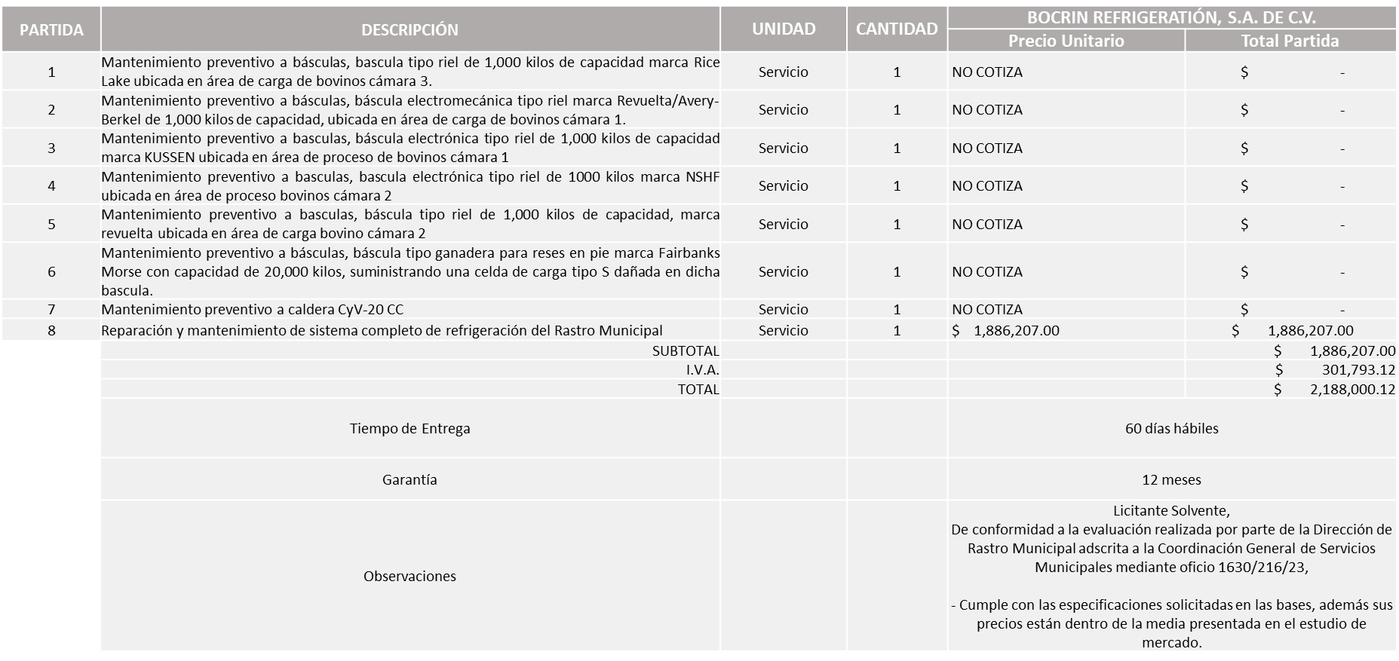

Responsable de la evaluación de las proposiciones:

Nombre | Cargo
Guillermo Jiménez López | Director Rastro Municipal
Carlos Alejandro Vázquez Ortiz | Coordinador General de Servicios Municipales

Mediante oficio de análisis técnico número 1630/216/23

Nota: Se adjudica al único licitante solvente que cumplió con los requerimientos técnicos, económicos, así como la presentación de los puntos adicionales solicitados en las bases de licitación, en partida 8.

A su vez se informa que la propuesta del proveedor supera el presupuesto asignado para dicha partida por $ 421.33, sin embargo, la Dependencia se compromete a hacer las gestiones necesarias para contar con el recurso suficiente.

Cabe hacer mención que en las partidas 1, 2, 3, 4, 5, 6 y 7, ningún licitante resultó solvente, toda vez que no presentan la documentación requerida según bases, por lo que conforme al Artículo 71 de la Ley de Compras Gubernamentales, Enajenaciones y Contratación de Servicios del Estado de Jalisco y sus Municipios, así como en el Artículo 86 del Reglamento de Compras, Enajenaciones y Contratación de Servicios del Municipio de Zapopan, por lo que se procede a declarar desiertas solicitando la autorización para una siguiente ronda, sin la concurrencia del Comité de Adquisiciones, esto al prevalecer la necesidad de adquirir dichos bienes.

En virtud de lo anterior y de acuerdo a los criterios establecidos en bases, al ofertar en mejores condiciones se pone a consideración por parte del área requirente la adjudicación a favor de:

BOCRIN REFRIGERATIÓN, S.A. DE C.V., EN LA PARTIDA 8 POR UN MONTO TOTAL DE $ 2,188,000.12

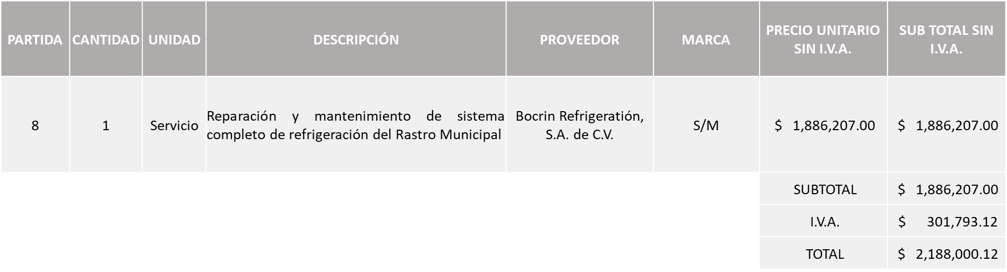

La convocante tendrá 10 días hábiles para emitir la orden de compra / pedido posterior a la emisión del fallo.

El proveedor adjudicado tendrá 5 días hábiles después de la notificación vía correo electrónico por parte de la convocante (por el personal autorizado para este fin) para la recepción firma y entrega de la orden de compra/pedido, previa entrega de garantía correspondiente.

Si el interesado no firma el contrato por causas imputables al mismo, la convocante podrá sin necesidad de un nuevo procedimiento, adjudicar el contrato al licitante que haya obtenido el segundo lugar, siempre que la diferencia en precio con respecto a la proposición inicialmente adjudicada no sea superior a un margen del diez por ciento.

El contrato deberá ser firmado por el representante legal que figure en el acta constitutiva de la empresa o en su defecto cualquier persona que cuente con poder notarial correspondiente.

El área requirente será la responsable de elaborar los trámites administrativos correspondientes para solicitar la elaboración del contrato así como el seguimiento del trámite de pago correspondiente.

Todo esto con fundamento en lo dispuesto por los artículos 107, 108, 113, 119 y demás relativos del Reglamento de Compras, Enajenaciones y Contratación de Servicios del Municipio de Zapopan, Jalisco.

Edmundo Antonio Amutio Villa, representante suplente del Presidente del Comité de Adquisiciones, comenta de conformidad con el artículo 24, fracción VII del Reglamento de Compras, Enajenaciones y Contratación de Servicios del Municipio de Zapopan, Jalisco, se somete a su resolución para su aprobación de fallo por parte de los integrantes del Comité de Adquisiciones a favor del proveedor, Bocrin Refrigeratión, S.A. de C.V. y en las partidas 1, 2, 3, 4, 5, 6 y 7, se procede a declarar desiertas solicitándose autorización para una siguiente ronda, sin concurrencia del Comité, los que estén por la afirmativa, sírvanse manifestarlo levantando su mano.

Aprobado por Unanimidad de votos por parte de los integrantes del Comité presentes

Número de Cuadro: 05.12.2023
Licitación Pública Local con Participación del Comité: 202300785
Área Requirente: Dirección de Conservación de Inmuebles adscrita a la Coordinación General de Administración e Innovación Gubernamental
Objeto de licitación: Suministro e instalación de barandal, así como trabajos complementarios en el perímetro de la fuente interactiva en la plazoleta del parque de las niñas y los niños.

Se pone a la vista el expediente de donde se desprende lo siguiente:
Proveedores que cotizan:
- CCO Construcción y Calidad Organizada, S.A. de C.V.
- Proyectos e Insumos Industriales Jelp, S.A. de C.V.
- Inovaciones en Mobiliario Urbano, S.A. de C.V.
- Carlos Alberto Prado Vargas
- Construsanlu Urbanizadora, S.A. de C.V.
Los licitantes cuyas proposiciones fueron desechadas:

Licitante | Motivo
CCO Construcción y Calidad Organizada, S.A. de C.V. | Licitante No Solvente  POR SER UN LICITANTE DOMICILIADO EN OTRO ESTADO: La Constancia de Situación Fiscal especifica que su domicilio es en el municipio de Mazatepec, Morelos y las bases de licitación especifican que se trata de una licitación LOCAL.
Proyectos e Insumos Industriales Jelp, S.A. de C.V. | Licitante No Solvente  No específica tiempo de entrega.  No especifica garantía.  No entrega programa de trabajo.  No entrega cedula profesional del responsable.  No entrega cantidad de personal a ejecutar los trabajos, todo lo anterior solicitado en las consideraciones para la propuesta técnica página 13 y 14.
Construsanlu Urbanizadora, S.A. de C.V. | Licitante No Solvente  Presenta Anexo 8 como "Carta de retención cinco al millar" mismo que pertenece a la redacción del formato anterior de las bases.  No presenta Comprobante Fiscal Digital por Internet (CFDI) del pago del Impuesto sobre nómina, solo presenta recibo de la Secretaría de Planeación, Administración y Finanzas.

Los licitantes cuyas proposiciones resultaron solventes son los que se muestran en el siguiente cuadro:

INOVACIONES EN MOBILIARIO URBANO, S.A. DE C.V. Y CARLOS ALBERTO PRADO VARGAS

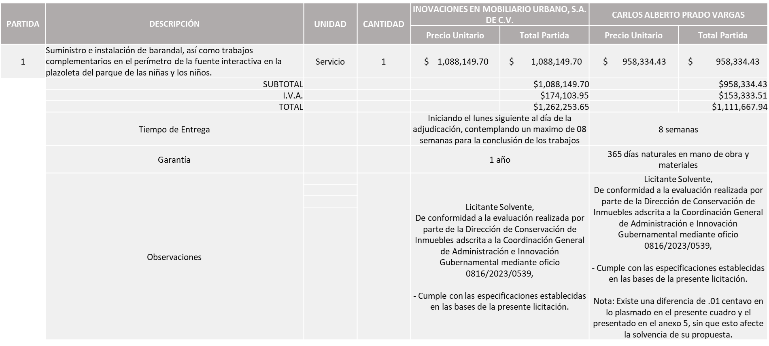

Responsable de la evaluación de las proposiciones:

Nombre | Cargo
José Roberto Valdés Flores | Director de Conservación de Inmuebles
Edmundo Antonio Amutio Villa | Coordinador General de Administración e Innovación Gubernamental

Mediante oficio de análisis técnico número 0816/2023/0539

Nota: Se adjudica al licitante que cumplió con los requerimientos técnicos, económicos así como la presentación de los puntos adicionales solicitados en las bases de licitación, y ofreció la propuesta económica más baja de los licitantes solventes.

En virtud de lo anterior y de acuerdo a los criterios establecidos en bases, al ofertar en mejores condiciones se pone a consideración por parte del área requirente la adjudicación a favor de:
CARLOS ALBERTO PRADO VARGAS, POR UN MONTO TOTAL DE $ 1, 111,667.94

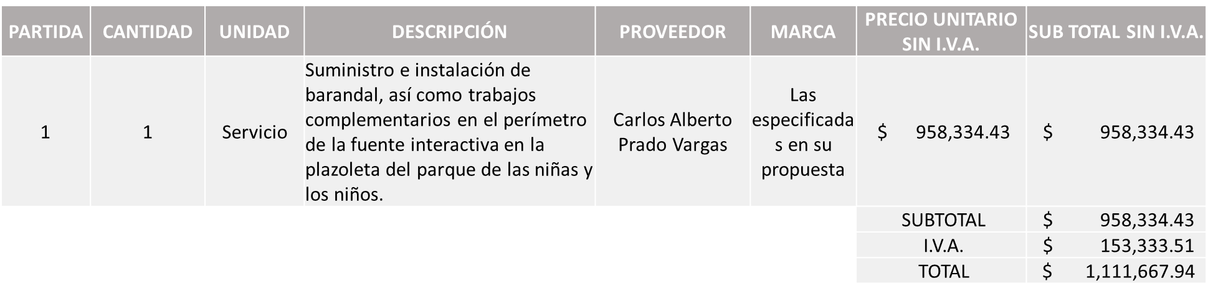

La convocante tendrá 10 días hábiles para emitir la orden de compra / pedido posterior a la emisión del fallo.

El proveedor adjudicado tendrá 5 días hábiles después de la notificación vía correo electrónico por parte de la convocante (por el personal autorizado para este fin) para la recepción firma y entrega de la orden de compra/pedido, previa entrega de garantía correspondiente.

Si el interesado no firma el contrato por causas imputables al mismo, la convocante podrá sin necesidad de un nuevo procedimiento, adjudicar el contrato al licitante que haya obtenido el segundo lugar, siempre que la diferencia en precio con respecto a la proposición inicialmente adjudicada no sea superior a un margen del diez por ciento.

El contrato deberá ser firmado por el representante legal que figure en el acta constitutiva de la empresa o en su defecto cualquier persona que cuente con poder notarial correspondiente.

El área requirente será la responsable de elaborar los trámites administrativos correspondientes para solicitar la elaboración del contrato así como el seguimiento del trámite de pago correspondiente.

Todo esto con fundamento en lo dispuesto por los artículos 107, 108, 113, 119 y demás relativos del Reglamento de Compras, Enajenaciones y Contratación de Servicios del Municipio de Zapopan, Jalisco.

Edmundo Antonio Amutio Villa, representante suplente del Presidente del Comité de Adquisiciones, comenta de conformidad con el artículo 24, fracción VII del Reglamento de Compras, Enajenaciones y Contratación de Servicios del Municipio de Zapopan, Jalisco, se somete a su resolución para su aprobación de fallo por parte de los integrantes del Comité de Adquisiciones a favor del proveedor, Carlos Alberto Prado Vargas, los que estén por la afirmativa, sírvanse manifestarlo levantando su mano.

Aprobado por Unanimidad de votos por parte de los integrantes del Comité presentes

Número de Cuadro: 06.12.2023
Licitación Pública Local con Participación del Comité: 202300805
Área Requirente: Dirección de Turismo y Centro Histórico adscrita a la Coordinación General de Desarrollo Económico y Combate a la Desigualdad
Objeto de licitación: Actualización de la promoción, difusión y posicionamiento turístico del Municipio de Zapopan a través de la marca ciudad “Y <3 ZPN” y Zapopan Travel 2023 Etapa II

Se pone a la vista el expediente de donde se desprende lo siguiente:

Proveedores que cotizan:
- León Alfonso Hernández Rojas
- Coven Creative Ventures, S.A. de C.V.
- Ya no había Otro, S.A. de C.V.
Los licitantes cuyas proposiciones fueron desechadas:

Licitante | Motivo
León Alfonso Hernández Rojas | Licitante No Solvente  No presenta firma del representante legal facultado en el total de las hojas presentadas en su propuesta, siendo este motivo desechamiento según bases, apartado “Forma en la que se deberán presentar las proposiciones”, numeral 5, página 6.  Presenta Anexo 8 (Declaración de Aportación Cinco al Millar) con una redacción que corresponde a una licitación de recurso FORTAMUN.
Coven Creative Ventures, S.A. de C.V. | Licitante No Solvente  No presenta firma del representante legal facultado en el total de las hojas presentadas en su propuesta, siendo este motivo desechamiento según bases, apartado “Forma en la que se deberán presentar las proposiciones”, numeral 5, página 6.  No presenta Comprobante Fiscal Digital por Internet (CFDI) del pago del impuesto sobre nómina del estado.  No presenta opinión del cumplimiento de sus obligaciones en materia de seguridad social, al corriente de las obligaciones ante el Instituto Mexicano Del Seguro Social.  No presenta constancia de situación fiscal sin adeudos en materia de aportaciones patronales y enteros de descuentos vigentes (INFONAVIT).  Presenta Anexo 8 (Declaración de Aportación Cinco al Millar) con una redacción que corresponde a una licitación de recurso FORTAMUN, así mismo menciona un número de requisición distinto al que se está licitando.  NOTA: En la mayoría de la propuesta de cotización del licitante, plasma una fecha del 2022.
Ya no había Otro, S.A. de C.V. | Licitante No Solvente  No presenta firma del representante legal facultado en el total de las hojas presentadas en su propuesta siendo este motivo desechamiento según bases, apartado “Forma en la que se deberán presentar las proposiciones”, numeral 5, página 6.  Presenta Anexo 8 (Declaración de Aportación Cinco al Millar) con una redacción que corresponde a una licitación de recurso FORTAMUN.

Los licitantes cuyas proposiciones resultaron solventes son los que se muestran en el siguiente cuadro:

Ninguna proposición fue solvente

Nota: Posterior al acto de presentación y apertura de proposiciones realizada el día 22 de Mayo del 2023 se detectó que de las 03 propuestas presentadas, ninguno de los licitantes cumplió con las especificaciones técnicas ya que no fueron presentadas con la totalidad de los requisitos indicados en las bases de la presente licitación, por lo que conforme al Artículo 71 de la Ley de Compras Gubernamentales, Enajenaciones y Contratación de Servicios del Estado de Jalisco y sus Municipios, y en términos del Artículo 86 del Reglamento de Compras, Enajenaciones y Contratación de Servicios del Municipio de Zapopan, se procede a declarar desierta solicitándose autorización para una siguiente ronda, Ronda 2 (Dos), esto al prevalecer la necesidad de adquirir dichos bienes.

Edmundo Antonio Amutio Villa, representante suplente del Presidente del Comité de Adquisiciones, comenta de conformidad con el artículo 24, fracción VII del Reglamento de Compras, Enajenaciones y Contratación de Servicios del Municipio de Zapopan, Jalisco, se somete a su consideración por parte de los integrantes del Comité de Adquisiciones proceda a declararse desierta y se invite a una siguiente ronda, Ronda 2, los que estén por la afirmativa, sírvanse manifestarlo levantando su mano.

Aprobado por Unanimidad de votos por parte de los integrantes del Comité presentes

Número de Cuadro: 07.12.2023
Licitación Pública Local con Participación del Comité: 202300758 Ronda 2
Área Requirente: Museo MAZ adscrita a la Coordinación General de Construcción de la Comunidad
Objeto de licitación: Exposición producción general de exposiciones

Se pone a la vista el expediente de donde se desprende lo siguiente:

Proveedores que cotizan:
- Lourdes Viviana Ponce Ramírez
- Leticia Bazua O Connor
Los licitantes cuyas proposiciones fueron desechadas:

Licitante | Motivo
Lourdes Viviana Ponce Ramírez | Licitante No Solvente  No presenta firma del representante legal facultado en el total de las hojas presentadas en su propuesta técnica y económica, siendo este motivo desechamiento según bases apartado “Forma en la que se deberán presentar las proposiciones”, numeral 5, página 06.  No presenta Constancia de Situación Fiscal en Materia de Aportaciones Patronales y Enteros de Descuentos Vigentes (INFONAVIT), solo presenta carta manifestando que no cuenta con empleados registrados.  No presenta Opinión de Cumplimiento de sus obligaciones fiscales del IMSS, solo presenta carta manifestando que no cuenta con empleados registrados.
Leticia Bazua O Connor | Licitante No Solvente  No presenta firma del representante legal facultado en el total de las hojas presentadas en su propuesta técnica y económica, siendo este motivo desechamiento según bases, apartado “Forma en la que se deberán presentar las proposiciones”, numeral 5, página 06.
Los licitantes cuyas proposiciones resultaron solventes son los que se muestran en el siguiente cuadro:

Ninguna proposición fue solvente

Nota: Posterior al acto de presentación y apertura de proposiciones realizada el día 22 de Mayo del 2023 se detectó que de las 02 propuestas presentadas, ninguno de los licitantes cumplió con las especificaciones técnicas ya que no fueron presentadas con la totalidad de los requisitos indicados en las bases de la presente licitación, por lo que conforme al Artículo 71 de la Ley de Compras Gubernamentales, Enajenaciones y Contratación de Servicios del Estado de Jalisco y sus Municipios, y en términos del Artículo 86 del Reglamento de Compras, Enajenaciones y Contratación de Servicios del Municipio de Zapopan, se procede a declarar desierta solicitándose autorización para una siguiente Ronda 3 (Tres), esto al prevalecer la necesidad de adquirir dichos bienes.

Edmundo Antonio Amutio Villa, representante suplente del Presidente del Comité de Adquisiciones, comenta de conformidad con el artículo 24, fracción VII del Reglamento de Compras, Enajenaciones y Contratación de Servicios del Municipio de Zapopan, Jalisco, se somete a su consideración por parte de los integrantes del Comité de Adquisiciones, se declare desierta y se invite a una siguiente ronda, Ronda 3, los que estén por la afirmativa, sírvanse manifestarlo levantando su mano.

Aprobado por Unanimidad de votos por parte de los integrantes del Comité presentes

Número de Cuadro: 08.12.2023
Licitación Pública Local con Participación del Comité: 202300895
Área Requirente: Coordinación General de Desarrollo Económico y Combate a la Desigualdad
Objeto de licitación: Calentador solar (con instalación incluida) 12 tubos acero inoxidable

Se pone a la vista el expediente de donde se desprende lo siguiente:

Proveedores que cotizan:
- Federico González Gutiérrez
- Proveedor de Insumos para la Construcción, S.A. de C.V.
- Juan Isaac Davalos Anaya
- Gerardo Luna Casillas
- Grupo Helgaf, S. de R.L. de C.V.
- Romero y Romero Industrial, S.A. de C.V.
- Proyectos e Insumos Industriales Jelp, S.A. de C.V.
Los licitantes cuyas proposiciones fueron desechadas:

Licitante | Motivo
Federico González Gutiérrez | Licitante No Solvente  POR SER UN LICITANTE DOMICILIADO EN OTRO ESTADO: su domicilio fiscal es en la ciudad de Guanajuato y las bases de licitación especifican que se trata de una licitación LOCAL.  Presenta Anexo 4 (Acreditación Legal), de manera incompleta de acuerdo a las bases de licitación que a la letra especifica: Aquellos LICITANTES QUE NO están inscritos en el Padrón de Proveedores del Municipio de Zapopan, deberán acreditar su existencia legal y personalidad jurídica, para efectos de la suscripción de las proposiciones mediante el formato establecido en el anexo 4 y la siguiente documentación:  Persona física deberá de presentar copia de una identificación oficial.  No presenta Comprobante Fiscal Digital por Internet (CFDI) del pago del Impuesto sobre nómina, presenta carta informando que la plataforma del SATEG se encuentra en mantenimiento y fuera de servicio y presenta la declaración definitiva del impuesto sobre nómina.  Su propuesta se encuentra por debajo del 40% de la media del estudio de mercado, de conformidad al Artículo 71 de la Ley de Compras, Enajenaciones y Contratación de Servicios del Estado de Jalisco y sus Municipios.  NOTA: Cabe hacer mención que existen diferencias entre las cantidades plasmadas en el presente cuadro, con las presentadas en anexo 5 Propuesta económica, toda vez que el licitante realizó mal la sumatoria.
Proveedor de Insumos para la Construcción, S.A. de C.V. | Licitante No Solvente  De conformidad a la evaluación realizada por parte de la Coordinación General de Desarrollo Económico y Combate a la Desigualdad mediante oficio 1500/1/2023/0628  Se analizó la ficha técnica del licitante la cual en tanque interno la medida es .48 mm de acuerdo a la marca que oferta que es Sunshine Solar y lo solicitado es .51mm, de igual forma se hace mención que el licitante no generó preguntas en la junta de aclaraciones al respecto del producto que él oferta referente a las medidas.
Juan Isaac Davalos Anaya | Licitante No Solvente  POR SER UN LICITANTE DOMICILIADO EN OTRO ESTADO: su domicilio fiscal es en la ciudad de Guanajuato y las bases de licitación especifican que se trata de una licitación LOCAL.  Su propuesta se encuentra por debajo del 40% de la media del estudio de mercado, de conformidad al Artículo 71 de la Ley de Compras, Enajenaciones y Contratación de Servicios del Estado de Jalisco y sus Municipios.
Gerardo Luna Casillas | Licitante No Solvente  Presenta el Anexo 4 (Acreditación Legal), con un domicilio fiscal diferente al señalado en la Constancia de Situación Fiscal.  Presenta el Anexo 8 (Declaración de Aportación 5 al Millar), con una redacción diferente a la establecida en el formato de las bases de esta licitación.  NOTA: Cabe hacer mención que existen diferencias entre las cantidades plasmadas en el presente cuadro, con las presentadas en anexo 5 Propuesta económica, toda vez que el licitante realizó mal la sumatoria.
Grupo Helgaf, S. de R.L. de C.V. | Licitante No Solvente  No presenta Carta mencionando que acatará el resultado de la consulta de la opinión de cumplimiento del IMSS, solicitado en el punto 14, páginas 5 y 6.  Su propuesta se encuentra por debajo del 40% de la media del estudio de mercado, de conformidad al Artículo 71 de la Ley de Compras, Enajenaciones y Contratación de Servicios del Estado de Jalisco y sus Municipios.  NOTA: Cabe hacer mención que existen diferencias entre las cantidades plasmadas en el presente cuadro, con las presentadas en anexo 5 Propuesta económica, toda vez que el licitante realizó mal la sumatoria.
Proyectos e Insumos Industriales Jelp, S.A. de C.V. | Licitante No Solvente  De conformidad a la evaluación realizada por parte de la Coordinación General de Desarrollo Económico y Combate a la Desigualdad mediante oficio 1500/1/2023/0628  En la ficha técnica del calentador solar menciona que el tanque externo la medida es de .31mm y lo solicitado es .35mm, así mismo no menciona el primer mantenimiento anual por cuenta del licitante, no menciona la conservación de calor de hasta 72 horas, ni tampoco el kit y la capacitación al beneficiario, todo ello solicitado en el anexo técnico y condiciones de entrega de las bases, de igual forma se hace mención que el licitante no generó preguntas en la junta de aclaraciones al respecto del producto que el oferta referente a las medidas.

Los licitantes cuyas proposiciones resultaron solventes son los que se muestran en el siguiente cuadro:

ROMERO Y ROMERO INDUSTRIAL, S.A. DE C.V

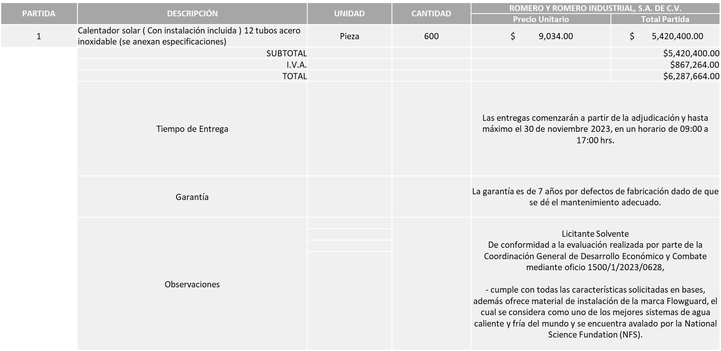

Responsable de la evaluación de las proposiciones:

Nombre | Cargo
Salvador Villaseñor Aldama | Coordinador General de Desarrollo Económico y Combate a la Desigualdad

Mediante oficio de análisis técnico número 1500/1/2023/0628

Nota: Se adjudica al único licitante solvente que cumplió con los requerimientos técnicos, económicos, así como la presentación de los puntos adicionales solicitados en las bases de licitación, y las características solicitadas en bases de licitación.

Cabe señalar que el licitante solicita dentro de su propuesta hasta un 30% de anticipo.

En virtud de lo anterior y de acuerdo a los criterios establecidos en bases, al ofertar en mejores condiciones se pone a consideración por parte del área requirente la adjudicación a favor de:

ROMERO Y ROMERO INDUSTRIAL, S.A. DE C.V., POR UN MONTO TOTAL DE $6, 287,664.00

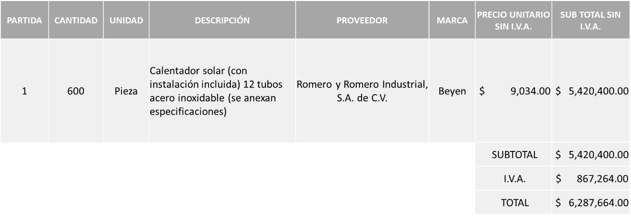

La convocante tendrá 10 días hábiles para emitir la orden de compra / pedido posterior a la emisión del fallo.

El proveedor adjudicado tendrá 5 días hábiles después de la notificación vía correo electrónico por parte de la convocante (por el personal autorizado para este fin) para la recepción firma y entrega de la orden de compra/pedido, previa entrega de garantía correspondiente.

Si el interesado no firma el contrato por causas imputables al mismo, la convocante podrá sin necesidad de un nuevo procedimiento, adjudicar el contrato al licitante que haya obtenido el segundo lugar, siempre que la diferencia en precio con respecto a la proposición inicialmente adjudicada no sea superior a un margen del diez por ciento.

El contrato deberá ser firmado por el representante legal que figure en el acta constitutiva de la empresa o en su defecto cualquier persona que cuente con poder notarial correspondiente.

El área requirente será la responsable de elaborar los trámites administrativos correspondientes para solicitar la elaboración del contrato así como el seguimiento del trámite de pago correspondiente.

Todo esto con fundamento en lo dispuesto por los artículos 107, 108, 113, 119 y demás relativos del Reglamento de Compras, Enajenaciones y Contratación de Servicios del Municipio de Zapopan, Jalisco.

Edmundo Antonio Amutio Villa, representante suplente del Presidente del Comité de Adquisiciones, comenta de conformidad con el artículo 24, fracción VII del Reglamento de Compras, Enajenaciones y Contratación de Servicios del Municipio de Zapopan, Jalisco, se somete a su resolución para su aprobación de fallo por parte de los integrantes del Comité de Adquisiciones a favor de los proveedores, Romero y Romero Industrial, S.A. de C.V., los que estén por la afirmativa, sírvanse manifestarlo levantando su mano.

Aprobado por Unanimidad de votos por parte de los integrantes del Comité presentes

Número de Cuadro: 09.12.2023
Licitación Pública Local con Participación del Comité: 202300841, 202300843 y 202300845
Área Requirente: Comisaria General de Seguridad Publica
Objeto de licitación: Contratación multianual de mantenimientos preventivos para los vehículos adscritos a la Comisaria General de Seguridad Publica

Se pone a la vista el expediente de donde se desprende lo siguiente:

Proveedores que cotizan:
- Grupo Motormexa Guadalajara, S.A. de C.V.
- Jalisco Motors, S.A. de C.V.
- Plasencia Motors de Guadalajara, S.A. de C.V.
Los licitantes cuyas proposiciones fueron desechadas:

Licitante | Motivo
Grupo Motormexa Guadalajara, S.A. de C.V. | Licitante No Solvente  Presenta su propuesta dirigida a Dirección de Adquisiciones, cuando las bases especifican que todas las hojas de la propuesta deben ser dirigidas al COMITE DE ADQUISICIONES DEL MUNICIPIO DE ZAPOPAN, en el numeral 3 de la página 7.  Presenta Anexo 2 Carta de Proposición de manera incompleta, ya que no plasma todos los puntos señalados en el documento anexo a las presentes bases.
Jalisco Motors, S.A. de C.V. | Licitante No Solvente  No presenta Anexo 2 Carta de Proposición.  No presenta Anexo 3 carta de estratificación.  No presenta Anexo 4 Acreditación Legal.  No presenta Documento de cumplimiento de obligaciones fiscales 32D.  No presenta Constancia de Situación Fiscal.  No presenta Anexo 8 Declaración de aportación 5 al millar.  No presenta Comprobante Fiscal Digital por Internet (CFDI) del pago del impuesto sobre nómina.  No Presenta Constancia de estar al corriente en las obligaciones ante el Instituto Mexicano del Seguro Social (IMSS).  No Presenta Constancia de Situación Fiscal sin adeudos en materia de aportaciones patronales y enteros de descuentos vigentes (INFONAVIT).  No presenta documentos adicionales solicitados en bases.
Plasencia Motors de Guadalajara, S.A. de C.V. | Licitante No Solvente  No presenta Constancia de Situación Fiscal sin adeudos en materia de aportaciones patronales y enteros de descuentos vigentes (INFONAVIT).  NOTA: Cabe hacer mención que existen diferencias entre las cantidades plasmadas en el presente cuadro, con las presentadas en anexo 5 Propuesta económica, toda vez que el licitante plasmó mal su I.V.A. global y su total global.

Los licitantes cuyas proposiciones resultaron solventes son los que se muestran en el siguiente cuadro:

Ninguna propuesta fue solvente

Nota: Posterior al acto de presentación y apertura de proposiciones realizada el día 05 de Junio del 2023 se detectó que de las 03 propuestas presentadas, ninguno de los licitantes cumplió con las especificaciones técnicas ya que no fueron presentadas con la totalidad de los requisitos indicados en las bases de la presente licitación, por lo que conforme al Artículo 71 de la Ley de Compras Gubernamentales, Enajenaciones y Contratación de Servicios del Estado de Jalisco y sus Municipios, y en términos del Artículo 86 del Reglamento de Compras, Enajenaciones y Contratación de Servicios del Municipio de Zapopan, se procede a declarar desierta solicitándose autorización para una siguiente Ronda 2 (Dos), esto al prevalecer la necesidad de adquirir dichos bienes.

Edmundo Antonio Amutio Villa, representante suplente del Presidente del Comité de Adquisiciones, comenta de conformidad con el artículo 24, fracción VII del Reglamento de Compras, Enajenaciones y Contratación de Servicios del Municipio de Zapopan, Jalisco, se somete a su consideración por parte de los integrantes del Comité de Adquisiciones proceda a declararse desierta y se invite a una siguiente ronda, Ronda 2, los que estén por la afirmativa, sírvanse manifestarlo levantando su mano.

Aprobado por Unanimidad de votos por parte de los integrantes del Comité presentes

- Adjudicaciones Directas de acuerdo al Artículo 99, Fracción I, III, VI del Reglamento de Compras, Enajenaciones y Contratación de Servicios del Municipio de Zapopan Jalisco.

NÚMERO: A1 Fracción I | MOTIVO
No. DE OFICIO DE LA DEPENDENCIA:  0805/2023/0764 | Renovación anual de 8 licencias ArcGIS y adquisición de una licencia más, a partir del 06 de julio 2023 y del 12 de agosto 2023. Dichas licencias son utilizadas por diversas dependencias para llevar a cabo actividades como actualización y creación de información dentro de la plataforma Navega Zapopan y otros mapas internos del Municipio, planes parciales de desarrollo urbano en el área de Ordenamiento Territorial, publicación de tablas de valores del área de Catastro, proyectos como master plan del DIF, recuperación de causes y diagnóstico del bosque Colomos en Proyectos Estratégicos. La contratación permitirá continuar con las mejoras de diferentes plataformas y/o sistemas que van requiriendo las dependencias que manejan dicha información. En caso de no adquirir la renovación de las licencias, se perdería el precio que se ha ganado por la continuidad de las renovaciones anteriores, además que no se podría tener acceso al software, la plataforma y aplicaciones que se manejan, en donde se tiene información registrada que se dejaría de visualizar. Se realizó investigación de mercado en la que se detectó que el único distribuidor autorizado para México por la compañía de Esri (empresa que desarrolla los productos de ArcGIS) es el proveedor Sistemas de Información Geográfica S.A. de C.V. lo cual se encuentra amparado en documento.
REQUISICIÓN: 202300942
ÁREA REQUIRENTE:
Dirección de Innovación Gubernamental adscrita a la Coordinación General de Administración e Innovación Gubernamental
MONTO TOTAL SIN I.V.A. NI RETENCIONES:
$557,744.00
PROVEEDOR:
SISTEMAS DE INFORMACIÓN GEOGRÁFICA, S.A. DE C.V.
VOTACIÓN PRESIDENTE: Solicito su autorización del punto A1, los que estén por la afirmativa sírvanse manifestándolo levantando su mano.
Aprobado por Unanimidad de votos.

NÚMERO: A2 Fracción I | MOTIVO
No. DE OFICIO DE LA DEPENDENCIA:  1650/2023/0157 | Servicio de mantenimiento preventivo del horno crematorio que se encuentra en las instalaciones del Cementerio Municipal de Altagracia, lo anterior para asegurar su funcionamiento adecuado y evitar afectaciones en los instrumentos y aparatos, mismos que podrían ocasionar explosiones que pondrían en riesgo al personal del cementerio, así como a la ciudadanía que habita en sus alrededores. Es el único proveedor dentro de la zona metropolitana y el cual brinda el precio más conveniente para el municipio, ya que los demás proveedores al encontrarse fuera del estado incluyen en sus cotizaciones viáticos y traslados elevando así el costo del servicio.
REQUISICIÓN:
202300891
ÁREA REQUIRENTE:
Dirección de Cementerios adscrita a la Coordinación General de Servicios Municipales
MONTO TOTAL SIN I.V.A. NI RETENCIONES:
$68,965.00
PROVEEDOR:
PIRO INTERNACIONAL, S.A. DE C.V.
VOTACIÓN PRESIDENTE: Solicito su autorización del punto A2, los que estén por la afirmativa sírvanse manifestándolo levantando su mano.
Aprobado por Unanimidad de votos.

NÚMERO: A3 Fracción I | MOTIVO
No. DE OFICIO DE LA DEPENDENCIA:  1400/3427/2023 | Compra de dos máquinas perforadoras eléctricas de documentos con tres líneas de perforación, necesarias para proteger los avalúos de la Unidad de Valuación y el Área de Certificaciones, evitando se integren o retiren hojas a los expedientes así como falsificaciones o alteraciones. Con la adquisición de estas máquinas se agilizaría el proceso de validación de los avalúos, ya que con las que se cuenta actualmente son muy viejas y requieren reparaciones constantes, por lo que esto implica retrasos en los procesos y molestia de la ciudadanía. Cabe mencionar que se realizó estudio de mercado recibiendo diversas negativas de la existencia del producto, siendo solo dos proveedores los que emitieron su cotización, de los cuales uno de ellos expresó su desinterés por integrarse al padrón de proveedores, quedando como única opción viable Estilógrafos y Restiradores, S.A. de C.V.
REQUISICIÓN:
202300822
ÁREA REQUIRENTE:
Dirección de Catastro adscrita a la Tesorería Municipal
MONTO TOTAL SIN I.V.A. NI RETENCIONES:
$219,000.00
PROVEEDOR:
ESTILOGRAFOS Y RESTIRADORES, S.A. DE C.V.
VOTACIÓN PRESIDENTE: Solicito su autorización del punto A3, los que estén por la afirmativa sírvanse manifestándolo levantando su mano.
Aprobado por Unanimidad de votos.
Punto A3

Edmundo Antonio Amutio Villa, representante suplente del Presidente del Comité de Adquisiciones, solicita a los Integrantes del Comité de Adquisiciones el uso de la voz, a Guadalupe Rosas López adscrita a la Dirección de Catastro, los que estén por la afirmativa sírvanse manifestando levantando su mano.

Aprobado por unanimidad de votos por parte de los integrantes del Comité de Adquisiciones presentes

Guadalupe Rosas López adscrita a la Dirección de Catastro, dio contestación a las observaciones realizadas del punto A3 por los Integrantes del Comité de Adquisiciones.

Los asuntos varios de este cuadro pertenecen al inciso 2, punto A, de la agenda de trabajo y que fue aprobado de conformidad con el artículo 99 fracción I, III y VI del Reglamento de Compras, Enajenaciones y Contratación de Servicios del Municipio de Zapopan, Jalisco, por Unanimidad de votos por parte de los integrantes del Comité de Adquisiciones.

3. Ampliaciones de acuerdo al Artículo 115, del Reglamento de Compras, Enajenaciones y Contratación de Servicios del Municipio de Zapopan Jalisco.

NÚMERO: 3.1 | MOTIVO
No. DE OFICIO DE LA DEPENDENCIA:  804/U.M.V./0273/2023 | Ampliación del 20% para el suministro de acumuladores del parque vehicular propiedad municipal, indispensables para la operatividad de todos los vehículos.
ÁREA REQUIRENTE:
Dirección de Administración adscrita a la Coordinación General de Administración e Innovación Gubernamental
REQUISICIÓN INICIAL:
202100267
ORDEN DE COMPRA: 202100507
MONTO INICIAL CON I.V.A.:
$3’499,999.99
REQUISICIÓN DE AMPLIACIÓN:
202300911
MONTO TOTAL DE AMPLIACIÓN SIN I.V.A.: $603,448.27
PROVEEDOR:
LLANTAS Y SERVICIOS SÁNCHEZ BARBA, S.A. DE C.V.
VOTACIÓN PRESIDENTE: Solicito su autorización del punto 3.1, los que estén por la afirmativa sírvanse manifestándolo levantando su mano.
Aprobado por Unanimidad de votos.

4. Presentación de bases para su aprobación.

Bases de la requisición 202300902 de la Dirección de Gestión Integral del Agua y Drenaje adscrita a la Coordinación General de Servicios Municipales donde solicitan Servicio Integral de Rehabilitación de planta de tratamiento de aguas residuales la primavera ubicada en el Municipio de Zapopan, Jalisco y administrada por la Dirección de Gestión Integral del Agua y Drenaje.

Se bajan las presentes bases para su análisis.

Bases de las requisiciones 202300907, 202300912, 202300918, 202300921, 202300922 y 202300924 de la Dirección de Innovación Gubernamental adscrita a la Coordinación General de Administración e Innovación Gubernamental donde solicitan renovación anual de licencias para equipos de cómputo para las diferentes dependencias del Municipio.

Edmundo Antonio Amutio Villa, representante suplente del Presidente del Comité de Adquisiciones, solicita a los Integrantes del Comité de Adquisiciones el uso de la voz, a Claudia Pizano adscrita a la Dirección de Innovación Gubernamental, los que estén por la afirmativa sírvanse manifestando levantando su mano.

Aprobado por unanimidad de votos por parte de los integrantes del Comité de Adquisiciones presentes

Claudia Pizano adscrita a la Dirección de Innovación Gubernamental, dio contestación a las observaciones realizadas por los Integrantes del Comité de Adquisiciones.

Edmundo Antonio Amutio Villa, representante suplente del Presidente del Comité de Adquisiciones, comenta de conformidad con el artículo 24, fracción XII del Reglamento de Compras, Enajenaciones y Contratación de Servicios del Municipio de Zapopan, Jalisco, se somete a su consideración para proponer y aprobar las bases de la requisición 202300907, 202300912, 202300918, 202300921, 202300922 y 202300924 con las cuales habrá de convocarse a licitación pública, los que estén por la afirmativa, sírvanse manifestarlo levantando la mano.

Aprobado por unanimidad de votos por parte de los integrantes del Comité presentes.

- Asuntos Varios.

- Se rinde el informe de conformidad con el Artículo 95 del Reglamento de Compras, Enajenaciones y Contratación de Servicios del Municipio de Zapopan, Jalisco, del listado de conformidad al artículo 99 y/o 101, del mencionado Reglamento, según corresponda, las requisiciones con clasificación de Adjudicación Directa, en estatus presupuestal de autorizado, con respecto a la correcta clasificación y ejecución del presupuesto de egresos de conformidad con la Ley General de Contabilidad Gubernamental.

En cumplimiento al Artículo 95 y al Artículo 100 del Reglamento en cita, de las adjudicaciones directas señaladas en el Artículo 99, formalizadas de enero y hasta el 31 de mayo del 2023, mismo que se anexan mediante tablas de Excel en el presente oficio.

Los Integrantes del Comité de Adquisiciones se dan por enterados.

- Se da cuenta que se recibió oficio número 804/U.V.M./0273/2023, firmado por José Antonio Navarro Becerra, Jefe de Unidad de Mantenimiento Vehicular, y con el visto bueno de Dialhery Diaz González, Directora de Administración, mediante el cual solicita la ampliación de la vigencia del contrato, del proveedor Llantas y Servicios Sánchez Barba S.A. de C.V., relativo a la requisiciones números 202100267, 202200067, 202300025, y las órdenes de compra 202100507, 202200040 y 202300012, por el suministro de acumuladores para el parque vehicular, la cual fue aprobada en la sesión 5 Ordinaria de fecha 25 de marzo del 2021, y convenios modificatorios número CO-1090/2021, CO-1773/2021 Y CO-1518/2022.
En ese sentido solicita la ampliación de vigencia del contrato CO-0441/2021 y el convenio modificatorio CO-1518/2022, antes citados al 29 de diciembre del 2023 de conformidad al Artículo 24, Fracción VIII, del Reglamento de Compras Enajenaciones y Contratación de Servicios del Municipio de Zapopan Jalisco. Lo anterior debido a la ampliación del 20% de la compra.

Se solicita su autorización para su aprobación del asunto vario B, los que estén por la afirmativa, sírvanse manifestarlo levantando su mano.

Aprobado por unanimidad de votos por parte de los integrantes del Comité presentes

Edmundo Antonio Amutio Villa, representante del Presidente del Comité de Adquisiciones Municipales, comenta no habiendo más asuntos que tratar y visto lo anterior, se da por concluida la Décima Segunda Sesión Ordinaria siendo las 11:05 horas del día 08 de junio de 2023, levantándose la presente acta para constancia y validez de los acuerdos que en ella se tomaron, la cual suscriben los que en ella intervinieron y los que así quisieron hacerlo de conformidad al artículo 26 fracción VII del Reglamento de Compras, Enajenaciones y Contratación de Servicios del Municipio de Zapopan, Jalisco y de conformidad con los artículos 23, 24 y 31 de la Ley de Compras Gubernamentales, Enajenaciones y Contratación de Servicios del Estado de Jalisco y sus Municipios, las consultas, asesorías, análisis, opinión, orientación y resoluciones, que sean emitidas por este Comité, son tomadas exclusivamente con la información, documentación y el dictamen técnico y administrativo que lo sustenten o fundamenten y que son presentados por los servidores públicos a quienes corresponda, por el área requirente y el área convocante, siendo estos los responsables de la revisión, acciones, faltas u omisiones en la información que sea puesta a consideración de este Comité.

Integrantes Vocales con voz y voto

Edmundo Antonio Amutio Villa.
Presidente del Comité de Adquisiciones Municipales.
Suplente.

Dialhery Díaz González.
Dirección de Administración.
Titular.

Tania Álvarez Hernández.
Sindicatura.
Suplente.

Talina Robles Villaseñor.
Tesorería Municipal.
Suplente.

Antonio Martín del Campo Sáenz
Dirección de Desarrollo Agropecuario.
Suplente.

Belén Lizeth Muñoz Ruvalcaba.
Coordinación General de Desarrollo Económico y Combate a la Desigualdad.
Suplente.

Rogelio Alejandro Muñoz Prado.
Representante de la Cámara Nacional de Comercio, Servicios y Turismo de Guadalajara.
Titular.

Silvia Jacqueline Martin del Campo Partida
Representante del Consejo Mexicano de Comercio Exterior de Occidente.
Suplente.

Omar Palafox Sáenz.
Consejo Desarrollo Agropecuario y Agroindustrial de Jalisco, A.C.,
Consejo Nacional Agropecuario.
Suplente.

Bricio Baldemar Rivera Orozco.
Consejo de Cámaras Industriales de Jalisco.
Suplente.

Integrantes Vocales Permanentes con voz

Juan Carlos Razo Martínez.
Contraloría Ciudadana.
Suplente.

Diego Armando Cárdenas Paredes.
Área Jurídica de la Dirección de Adquisiciones.
Titular.

Diego Rivera Collazo.
Representante de la Fracción del Partido Futuro.
Suplente.

Liceida Dorantes Contreras.
Representante de la Fracción del Partido Movimiento de Regeneración Nacional.
Suplente.

Luz Elena Rosete Cortés.
Secretario Técnico y Ejecutivo del Comité de Adquisiciones.
Titular.

